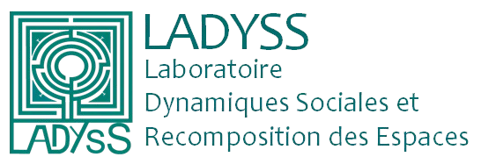

VOTRE DOCTORAT
AU LADYSS







SOMMAIRE

MESSAGE DE LA DIRECTION 3
LE LADYSS EN BREF 5
LE PROJET DU LADYSS 7
ORGANIGRAMME DU LADYSS 9
PRÉSENTATION DES SITES UNIVERSITAIRES 10
1| Localisation des sites 10
LES ECOLES DOCTORALES 12
LES PERSONNES RESSOURCES 14
1 | La Direction du LADYSS 14
2 | Les responsables de site 16
3 | Les responsables d’ateliers 18
4 | Les personnels d’appui à la recherche 27
5| Les représentants des doctorant.e.s au sein du LADYSS 30
LES RESSOURCES A VOTRE DISPOSITION PAR SITE 33
1| Université Paris Cité 33
2 | Université Paris Nanterre 34
3| Université Paris 8 Vincennes Saint-Denis 36
4| Université Paris 1 Panthéon Sorbonne 37
5| Campus Condorcet 37
MODALITÉS D’INSCRIPTION EN THÈSE 39
1| Règles générales 39
2| Constitution du dossier d’inscription 40
3| Inscription administrative 40
4| Contrat doctoral 40
LES DIFFÉRENTS STATUTS ADMINISTRATIFS ET FINANCIERS 41
1| Doctorant.e contractuel.le 41
2| ATER (Attaché.e temporaire d’enseignement et de recherche) 42
3 | Boursier CIFRE (Convention industrielle de formation par la recherche) 43
4 | Autres financements de la thèse 43
DROITS ET DEVOIRS DU.DE LA DOCTORANT.E 44
1| La couverture sociale 44
2| La charte des thèses 45
3| Insertion du.de la doctorant.e dans son équipe de recherche 45
4| Intégration à un Atelier de recherche 46
5|Accès aux ressources matérielles et logistiques 46
6|Dispositifs spécifiques pour les doctorant.e.s 47
7| Accompagnement administratif et financier 47
8| Valorisation et diffusion des travaux 47
9| Réseautage et collaborations 48
10| Formation doctorale au sein des écoles doctorales 48
Organisation de la soutenance de thèse 49
LA FORMATION DOCTORALE 51
1| Accompagnement méthodologique et financier des doctorant.e.s 51
1| Soutenance de la thèse 52
COMPLÉMENTS SUR LE CURSUS DU.DE LA DOCTORANT.E 53
1 | Réinscription 53
2| Les communications dans les colloques et autres publications 54
À qui s’adresser 56
Liens utiles 60

MESSAGE DE LA DIRECTION

Cher.e.s Doctorant.e.s,

Bienvenue au Laboratoire Dynamiques Sociales et Recomposition des Espaces (LADYSS) !

Nous sommes ravis de vous accueillir au sein de notre communauté dynamique et engagée. Le LADYSS est un lieu où la recherche interdisciplinaire et l'innovation intellectuelle se rencontrent pour repenser les dynamiques sociales et les transformations des espaces.

En tant que doctorant.e.s, vous êtes une pièce essentielle de notre laboratoire. Votre curiosité, votre passion pour la recherche et votre engagement contribuent à façonner l'avenir de nos connaissances et à nourrir la richesse de notre communauté scientifique.

Ce livret a été conçu pour vous fournir des informations utiles, des ressources et des conseils pratiques tout au long de votre parcours doctoral au LADYSS. N'hésitez pas à explorer les différentes sections pour découvrir les ressources disponibles pour soutenir votre recherche.

Nous encourageons un esprit de collaboration, d'ouverture et de partage au sein de notre laboratoire. N'hésitez pas à solliciter l'aide de vos collègues, à participer activement aux séminaires et aux ateliers, et à explorer les multiples possibilités offertes par le LADYSS pour enrichir votre expérience doctorale.

Nous vous souhaitons une expérience doctorale fructueuse et épanouissante au LADYSS. N'oubliez pas que vous faites partie d'une communauté qui valorise la diversité des idées et des perspectives. L’équipe reste disponible tout au long de l’année pour répondre à vos questions ou échanger sur vos suggestions pour améliorer ce livret. N’hésitez pas à nous contacter ou à nous rencontrer !

Bienvenue dans la famille LADYSS !

LE LADYSS EN BREF

L'UMR LADYSS, créée en 1997, résulte de la fusion de deux laboratoires du CNRS, l'un dédié à la géographie (Strates à Paris 1) et l'autre à la sociologie (GRMSE à Paris Nanterre). Au fil de son histoire, le laboratoire a élargi sa composition disciplinaire en intégrant en 2010 une équipe d'économistes de l'Université Paris Cité, et en 2015, une équipe de géographes de la santé de l'Université Paris Nanterre. Fort de ses différentes composantes disciplinaires, le LADYSS se consacre à l'analyse des rapports entre acteurs, territoires et environnements, bénéficiant d'une expertise étendue en sciences sociales, notamment en géographie et en économie.

Le LADYSS est rattaché à deux instituts du CNRS (INSHS et INEE), une section du Comité national du CNRS (section 39 « Espaces, territoires et société ») et quatre sections du CNU (05, 19, 23, 24). Ses tutelles comprennent les universités de Paris 1 Panthéon-Sorbonne, de Paris Cité, de Paris 8 Vincennes-Saint-Denis et de Paris Nanterre.

Les activités de l'UMR LADYSS sont structurées autour de son projet scientifique, décliné pour la période en cours. Ce projet met l'accent sur la transversalité, englobant des thématiques communes partagées par les membres du laboratoire. De plus, il s'articule autour de sept ateliers qui organisent une autre partie de l'activité scientifique, axée sur des recherches plus ciblées :

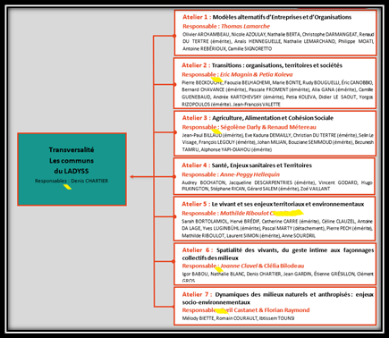

LE PROJET DU LADYSS

Le LADYSS envisage plusieurs initiatives dans son prochain contrat. Il adopte une approche stratégique axée sur la coopération multi-sites pour répondre aux stratégies des établissements de tutelle sans créer de concurrence interne. Le laboratoire met l'accent sur la transversalité, en particulier autour de la création et de l'expression des "communs" du laboratoire, définis collectivement.

Dans le cadre de cette transversalité, le LADYSS planifie la définition d'objets communs au cours de la première année, prolongeant ce travail dans la deuxième année, et organisant des événements scientifiques dans les troisièmes et quatrièmes années. Les ateliers sont maintenus en tant que lieux de production scientifique, facilitant les échanges internes et externes, et certains d'entre eux participent à des formations et des partenariats avec la société civile.

Concernant les dispositifs de recherche, le LADYSS reconnaît l'évolution vers des méthodologies transdisciplinaires, remettant en question les codes classiques de la recherche. Il cherche à mieux diffuser les résultats de recherche dans la société, en explorant des terrains d'expérimentation plus collaboratifs, publics et engagés.

Le laboratoire s'engage également dans la science ouverte, suivant la Feuille de route du CNRS depuis 2019. Cela inclut des actions telles que le dépôt dans HAL et la sensibilisation aux enjeux de la science ouverte. De plus, le LADYSS veut évaluer son empreinte environnementale en rejoignant le collectif Labos1point5, réalisant un bilan des émissions de gaz à effet de serre et élaborant une charte de bonnes pratiques pour la transition environnementale.
Sur le plan éthique, le respect de l'intégrité scientifique et de la déontologie est souligné, avec des actions pour garantir l'égalité dans les progressions de carrières. Enfin, des règles seront établies pour améliorer la qualité de vie au travail, et une charte sera élaborée pour favoriser des conditions respectueuses de travail pour l'ensemble des membres.

ORGANIGRAMME DU LADYSS

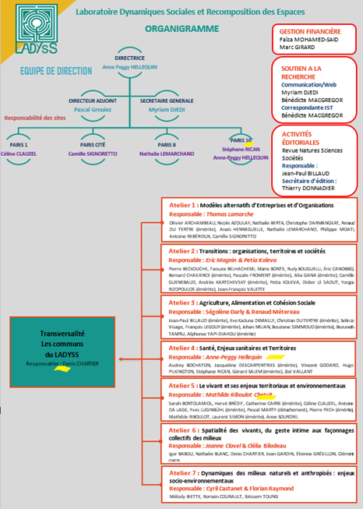

PRÉSENTATION DES SITES UNIVERSITAIRES

1| Localisation des sites

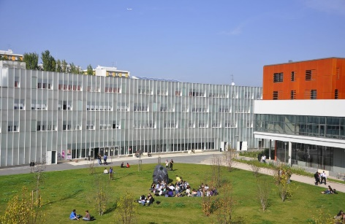
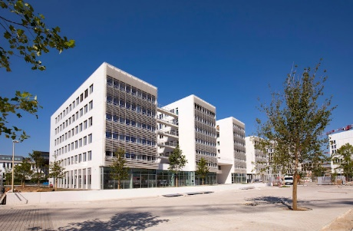
LADYSS CAMPUS CONDORCET
Bâtiment recherche Sud
5 Cr des Humanités
93300 Aubervilliers

LADYSS
UNIVERSITÉ PARIS 8 VINCENNES SAINT-DENIS
Bâtiment D
2 rue de la Liberté
93526 Saint-Denis

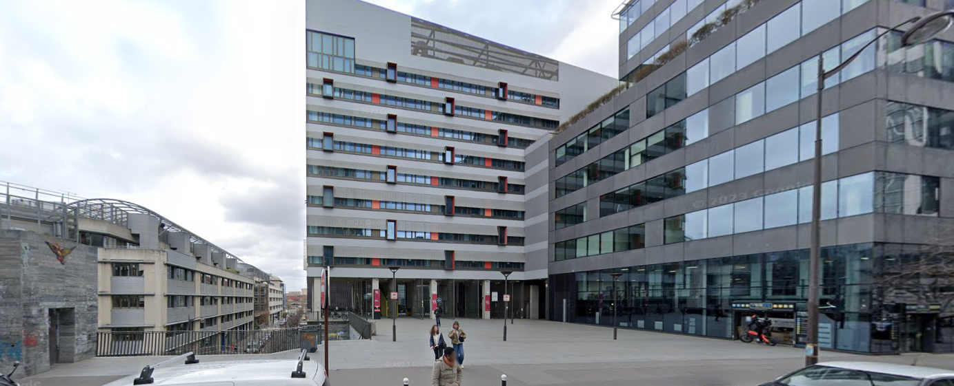
LADYSS
UNIVERSITÉ PARIS CITÉ
Bâtiment Olympe De Gouges
8 Place Paul Ricoeur
75013 Paris

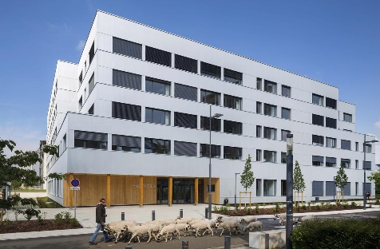
LADYSS
UNIVERSITÉ PARIS NANTERRE
Bâtiment Max Weber
200 avenue de la République
92000 Nanterre




LES ECOLES DOCTORALES

Le LADYSS est affilié à quatre écoles doctorales, chacune offrant un cadre spécifique pour les recherches en sciences humaines et sociales. Voici une présentation synthétique de ces écoles doctorales :

École Doctorale 395 : Espaces, Temps, Cultures (Université Paris Nanterre). L'ED 395 réunit des disciplines telles que l'archéologie, l'ethnologie, la géographie, l'histoire et l'histoire de l'art. Elle s'articule autour de cinq axes thématiques principaux :

- Environnement et sociétés : Étude des objets techniques, des risques naturels et des processus d'urbanisation.
- Archéologie des sociétés anciennes et médiévales.
- Identités, conflits sociaux et ordres symboliques.
- Transmission des savoirs locaux et constructions des traditions.
- Histoire culturelle des mondes anciens, médiévaux, modernes et contemporains.

Cette école doctorale favorise une approche interdisciplinaire pour comprendre les dynamiques sociales et culturelles à travers le temps et l'espace.

École Doctorale 401 : Sciences Sociales (Université Paris 1 Panthéon-Sorbonne)
L'ED 401 couvre un large éventail de disciplines en sciences sociales, notamment la sociologie, l'anthropologie, la science politique et la démographie. Elle encourage les recherches interdisciplinaires et critiques sur les transformations contemporaines des sociétés, en mettant l'accent sur les approches théoriques et méthodologiques innovantes.

École Doctorale 624 : Sciences des Sociétés (Université Paris Cité)
Issue de la fusion de l'ED 382 et d'une partie de l'ED 180, l'ED 624 est fondamentalement pluridisciplinaire, regroupant des disciplines telles que l'anthropologie, l'économie, la géographie, l'histoire, la philosophie politique et la sociologie. Elle promeut des recherches interdisciplinaires et transdisciplinaires, avec une ouverture mondiale couvrant diverses aires culturelles et une couverture diachronique allant des études contemporaines à l'histoire longue des sociétés.

École Doctorale 434 : Sciences Sociales (Université Paris 8 Vincennes - Saint-Denis)
L'ED 434 se consacre aux sciences sociales, englobant des disciplines telles que la sociologie, l'anthropologie, la science politique et la géographie. Elle met l'accent sur les approches critiques et interdisciplinaires pour analyser les dynamiques sociales contemporaines, les inégalités et les transformations politiques et culturelles.

Ces quatre écoles doctorales offrent aux doctorant.e.s du LADYSS un environnement académique riche et diversifié, propice à des recherches innovantes et interdisciplinaires en sciences humaines et sociales.

LES PERSONNES RESSOURCES

1 | La Direction du LADYSS

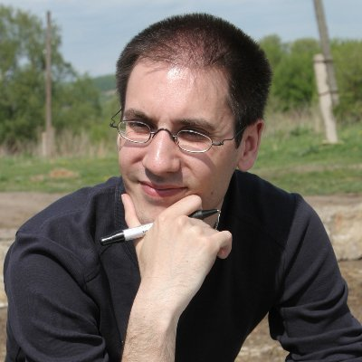
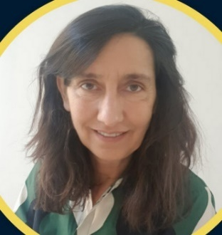

Anne Peggy HELLEQUIN
Directrice du LADYSS
ap.hellequin@parisnanterre.fr
Pascal Grouiez
Directeur Adjoint du LADYSS
pascal.grouiez@univ-paris-diderot.fr

La direction du LADYSS est un point d’appui central pour les doctorant.e.s, à la fois sur le plan institutionnel, scientifique et pratique. Elle vise notamment le dossier d’inscription en thèse aux côtés du.de.la directeur.trice de thèse et de l’école doctorale, garantissant l’intégration du.de.la doctorant.e dans le laboratoire et son inscription dans les règles de l’ED.
Elle donne aussi de la visibilité au parcours doctoral en rappelant les attendus de formation (ECTS, doctoriales, rapports d’étape) et en accompagnant les étapes vers la soutenance, y compris les modalités pratiques et les possibilités de prise en charge par le laboratoire. Du côté scientifique, la direction impulse le projet du LADYSS (transversalité, « communs » du laboratoire) et la vie des ateliers, qui sont des espaces concrets où les doctorant.e.s se rattachent, présentent leurs travaux et se constituent un réseau. Elle porte également les engagements de science ouverte (HAL, RGPD, gestion des données), d’éthique et de transition environnementale (ex. Labos1point5), qui structurent les bonnes pratiques de thèse et la valorisation des résultats.
Enfin, la direction facilite la coopération multi-sites et l’accès aux ressources des différentes tutelles (Paris 1, Paris Cité, Paris 8, Nanterre), ce qui est essentiel pour l’organisation concrète du travail et des événements.
En cas de difficulté majeure (y compris conflit), le livret rappelle que la médiation relève de l’école doctorale ; la direction reste toutefois un interlocuteur de proximité pour signaler un problème et chercher des solutions internes.


Myriam Djedi
Secrétaire Générale
myriam.djedi@parisnanterre.fr
Tél : 01 40 97 78 06

La secrétaire générale du laboratoire assure la coordination des aspects administratifs et financiers de l’unité. Elle est responsable de la gestion du budget, du recrutement (CDD, stages, vacations horaires), de la communication interne et externe, ainsi que du suivi administratif et financier des projets de recherche. Elle apporte également son soutien à l’ensemble des membres du laboratoire pour toutes les autres questions.

Tout.e nouvel.le arrivant.e, y compris les doctorant.e.s, doit se rapprocher de la secrétaire générale dès son arrivée afin d’être référencé.e dans la base de données du personnel de l’unité et de recevoir toutes les informations nécessaires à une bonne intégration au sein du laboratoire.

2 | Les responsables de site

Les responsables de site ont un rôle important au sein de notre laboratoire. Leur mission principale est de garantir le bon fonctionnement et la coordination des activités propres à chaque site. Ils.Elles sont non seulement chargé.e.s de la gestion du budget alloué à leur site, en veillant à une utilisation optimale des ressources financières pour soutenir les activités des membres, mais également de l'animation scientifique locale.

En tant qu’animateur.rice.s scientifiques, ils.elles ont pour responsabilité de promouvoir une dynamique collective en facilitant les échanges entre les membres du site et en organisant des événements scientifiques tels que des séminaires, des ateliers ou des groupes de travail.

Ils.Elles jouent également un rôle dans la diffusion des avancées de la recherche, le partage des connaissances et la mise en réseau des chercheur.e.s. Ils.Elles soutiennent et encouragent les initiatives de collaboration inter-sites, tout en veillant à ce que les projets de recherche bénéficient de la visibilité et des ressources nécessaires pour se développer.

Ils.Elles participent également à la mise en œuvre du projet scientifique global du laboratoire, en veillant à ce que chaque site contribue activement aux objectifs communs. Leur rôle implique donc une gestion à la fois stratégique et pratique, pour garantir que les activités scientifiques soient bien coordonnées et bénéficient à l’ensemble des membres du laboratoire.


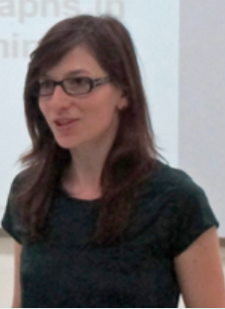
Camille SIGNORETTO
Responsable du site Paris Cité
camille.signoretto@u-paris.fr
Céline CLAUZEL
Responsable du site Paris 1
celine.clauzel@univ-paris1.fr

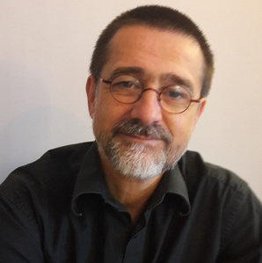
Anne Peggy HELLEQUIN
Responsable du site Paris Nanterre
ap.hellequin@parisnanterre.fr
Stéphane RICAN
Responsable du site Paris Nanterre
srican@parisnanterre.fr

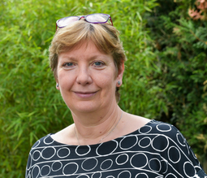
Nathalie LEMARCHAND
Responsable du site Paris 8
nlemarchand02@univ-paris8.fr

3 | Les responsables d’ateliers

Les responsables d’ateliers jouent un rôle dans la structuration et la dynamisation de l’activité scientifique au sein du laboratoire. Leur mission principale est de coordonner les travaux menés au sein de leur atelier, en veillant à ce que les objectifs de recherche soient atteints tout en favorisant un environnement collaboratif et stimulant.

L’une de leurs responsabilités consiste à organiser et animer des réunions régulières pour faciliter les échanges entre les membres de l’atelier, afin d’encourager la coopération et la co-construction de savoirs. Ils.Elles ont pour mission d’établir des plans de travail communs, de définir des priorités scientifiques, et de veiller à ce que chaque membre puisse contribuer aux projets de recherche. Ils.Elles jouent également un rôle d’accompagnement et de mentorat pour les chercheur.e.s et doctorant.e.s de l’atelier, en les orientant dans leurs travaux et en favorisant l’émergence de nouvelles idées ou méthodologies.
En matière de gestion, les responsables d’ateliers sont impliqué.e.s dans la gestion des ressources allouées à l’atelier, en collaboration avec la Secrétaire Générale du laboratoire. Ils.Elles veillent à ce que les financements alloués à leur atelier soient utilisés de manière optimale, tout en suivant de près l’évolution des projets pour s’assurer de leur conformité avec les orientations scientifiques du laboratoire.

Les responsables d’ateliers ont également un rôle dans la communication scientifique : ils.elles participent à la valorisation des travaux de leur atelier, que ce soit par la publication d’articles, la participation à des colloques, ou l’organisation de séminaires thématiques. Ils.Elles jouent ainsi un rôle dans la visibilité du laboratoire sur la scène scientifique nationale et internationale.
Les responsables d’ateliers sont souvent sollicité.e.s pour participer à des décisions stratégiques au sein du laboratoire. Ils.Elles apportent leur expertise et leurs connaissances des dynamiques internes pour orienter les priorités scientifiques et le développement futur des ateliers de recherche.

Ils.Elles assurent un rôle de facilitateur.rice pour l'intégration des nouveaux membres de l’atelier en veillant à ce que chaque arrivant.e, qu’il s’agisse de chercheur.e.s, doctorant.e.s ou stagiaires, trouve sa place au sein des activités de l'atelier et puisse s’y intégrer rapidement et efficacement.
Pascal Grouiez
Responsable de l’atelier 1
pascal.grouiez@univ-paris-diderot.fr

L’atelier 1 « Modèles alternatifs d’entreprises et d’organisations » se concentre sur les défis liés à la compréhension et à la réponse aux crises économiques, sociales et environnementales, mettant en lumière l'accent croissant sur l'accès aux ressources et les conditions d'emploi. Il cherche à identifier de nouvelles formes d'organisation, passant de l'analyse des crises à celle des configurations d'entreprise en formation. Les réponses envisagées incluent l'engagement des entreprises dans le développement durable, l'extension de l'économie sociale et solidaire, et une exploration critique des économies socialistes pour inspirer de nouveaux modèles. L'atelier souligne l'importance de l'espace local dans le développement de nouveaux rapports sociaux, en examinant la place du territoire à différentes échelles.

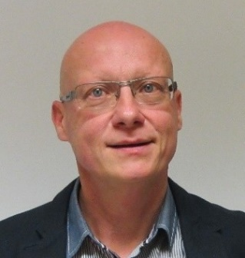
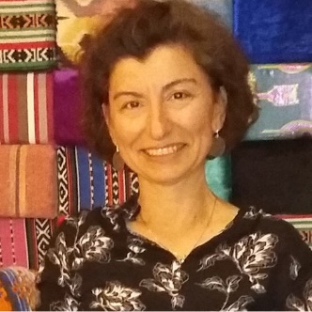

Petia Koleva
Responsables de l’atelier 2
petia.koleva@univ-paris-diderot.fr
Éric Magnin
Responsables de l’atelier 2
eric.magnin@u-paris.fr

L’atelier 2 « Transitions : organisations, territoires et sociétés » se penche sur les transformations des sociétés et institutions à différentes échelles, explorant les trajectoires organisationnelles, les projets de territoire et les évolutions des systèmes capitalistes. Il vise à apporter des éclairages théoriques et empiriques sur les transitions dans le contexte de la mondialisation, analysant les réponses des acteurs publics et privés. La discussion théorique aborde la notion de transition, les interdépendances des facteurs de transformation, les ajustements institutionnels, les rôles des crises, et les tensions entre injonctions institutionnelles et expérimentations. Sur le plan méthodologique, des grilles d'observation sont explorées, tandis que sur le plan empirique, l'accent est mis sur l'analyse des actions des acteurs à différentes échelles pour influencer ces mutations. L'hypothèse générale suggère que ces processus engendrent de nouvelles arènes politiques, élargissant le débat démocratique avec une participation plus étendue d'acteurs et de territoires.
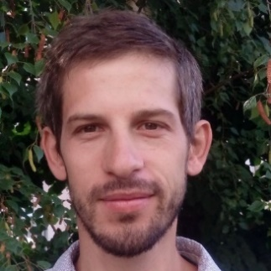
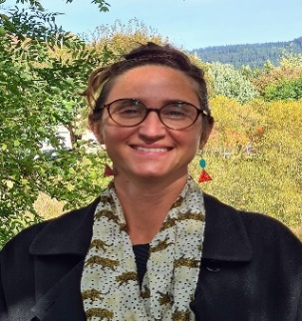
Ségolène DARLY
Responsables de l’atelier 3
segolene.darly@univ-paris8.fr
Renaud METEREAU
Responsables de l’atelier 3
renaud.metereau@univ-paris-diderot.fr

L’atelier 3 « Agriculture, alimentation et cohésion sociale » se concentre sur l'analyse des processus d'ancrage local de la mondialisation à travers les prismes de l'agriculture et de l'alimentation. Il examine les conséquences de la déstructuration territoriale liée aux évolutions du commerce alimentaire mondial sur les paysanneries des Suds globalisés. L'approche territoriale des enjeux alimentaires évolue, prenant en compte les dynamiques urbaines, les injustices environnementales et la santé humaine. L'atelier explore les liens entre la recomposition des organisations agricoles et les dynamiques territoriales, ainsi que les relations entre mobilisations citoyennes, territoire quotidien et gouvernance institutionnelle de l'alimentation. Il s'inscrit dans les études sur la globalisation par le bas, examinant la circulation des normes et son impact sur les mécanismes de production de l'espace, en particulier dans les transitions socio-écologiques des systèmes alimentaires. L'atelier contribue également aux débats sur la justice alimentaire en considérant les dynamiques territoriales comme des témoins des rapports de pouvoir et de domination dans le système alimentaire. Il valorise la prise au sérieux des hybridations issues de la circulation des concepts et des savoirs entre différentes sphères de pensée et d'actions, réinterrogeant des catégories telles que le rural et les liens ville-campagne à la lumière des enjeux contemporains de sécurité alimentaire, justice environnementale et transition écologique des territoires.
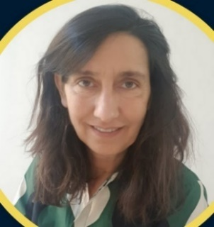

Anne Peggy Hellequin
Responsable de l’atelier 4
ap.hellequin@parisnanterre.fr

Cet atelier se concentre sur la territorialisation croissante des politiques publiques de santé, à travers des initiatives telles que les Ateliers Santé Ville, les Contrats Urbains de Cohésion Sociale, les Contrats Locaux de Santé, et les Communautés Professionnelles Territoriales de Santé. Ces efforts visent à répondre aux inégalités sociales et territoriales de santé, mais malgré cela, les disparités persistent et se renforcent, opposant divers espaces urbains et quartiers en fonction de leur position socio-économique. L'analyse se penche sur la variabilité des politiques de santé locales en fonction des contextes, explorant la capacité de chaque territoire à agir sur les leviers du changement sanitaire et les mécanismes qui contribuent à façonner ces inégalités. Une question centrale porte sur la manière dont des quartiers ou des communes en difficulté cumulent des lacunes dans leurs actions, évoquant l'idée de logiques de cercles vicieux où la difficulté engendre davantage de difficultés, souvent liées à des dynamiques ségrégatives.

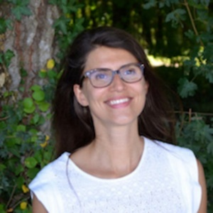
Mathilde Riboulot Chetrit
Responsable de l’atelier 5
Mathilde.Riboulot-Chetrit@univ-paris1.fr

L’atelier 5 « Le vivant et ses enjeux territoriaux et environnementaux » réunit les chercheurs travaillant sur le vivant (faune, flore) en lien avec les territoires, autour de questions à l’articulation entre fonctionnement écologique et enjeux sociaux. L’objectif est d’évaluer l’état de la biodiversité via le développement d’indicateurs et de s’interroger sur les modalités d’appropriation des connaissances entre les acteurs scientifiques et les acteurs locaux afin de concevoir des politiques environnementales plus participatives. Les points de vue de ces acteurs sont analysés, combinés, comparés afin d’élaborer des scenarii d’aménagement, utilisés comme support à la discussion pour l’aide à la décision. L’atelier s’intéresse également aux changements environnementaux (changement climatique, érosion de la biodiversité, dynamiques des paysages, etc.), appréhendés à travers l’évaluation (grâce aux collaborations avec les sciences de l’environnement) et la perception de leurs effets écologiques et sociaux (en lien avec l’atelier 6). Les recherches développées s’appuient sur l’élaboration de protocoles normés et reproductibles, pour étudier le vivant comme un système complexe et dynamique, résultant de processus sociaux et naturels.

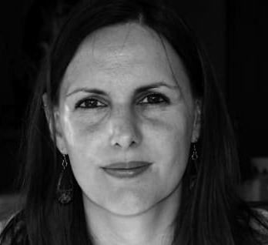
Joanne Clavel
Responsable de l’atelier 6
joanne.clavel@gmail.com

L’atelier 6 « Spatialité des vivants, du geste intime aux façonnages collectifs des milieux » souhaite interroger les pratiques, représentations, métaphores, expériences envers les vivants qui réfutent le grand partage supposé entre nature et culture. Ainsi nous souhaitons porter l’attention sur les expériences de natures vécues par les individus et les collectifs dans une diversité de socio-écosystèmes. Nous regarderons la diversité des savoirs, les façons dont les connaissances se construisent (sans préjuger de qui apprend à qui) ; comment elles se transforment et circulent dans l’espace public et privé. Nous étudierons comment les lieux comme les êtres font présences et quels indices s’offrent aux humains pour les saisir. Une réflexion particulière sera donnée aux liens entre corporéités de l’expérience et spatialités ainsi que leurs implications éthiques ; ou pour le formuler autrement aux temps des catastrophes : quelles cohabitations entre corporéités humaines et territoires seraient à la hauteur des enjeux de justice et politiques écologiques de la Terre ? L’une des pistes identifiées serait de proposer d’autres façons de ressentir et de transmettre l’expérience vécue pour sortir de l’oculocentrisme dominant. Ces travaux s’inscrivent dans une perspective de renouvellement des méthodologies des sciences sociales et des humanités environnementales empruntant aux arts et à la création, dans une perspective située.

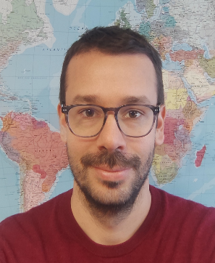
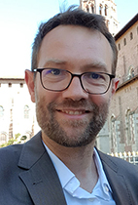

Florian RAYMOND
Responsables de l’atelier 7
florian.raymond02@univ-paris8.fr
Cyril CASTANET
Responsables de l’atelier 7
cyril.castanet@univ-paris8.fr

L’Atelier 7 « Dynamiques des milieux naturels et anthropisés : Enjeux socio environnementaux » mène des recherches sur les dynamiques environnementales dans des milieux naturels et anthropisés, en se concentrant sur les enjeux socio-environnementaux. Les thématiques de recherche incluent l’étude des réponses des milieux biophysiques, tels que les hydrosystèmes et la cryosphère, face aux impacts anthropiques et aux changements climatiques. L'atelier analyse également la variabilité climatique, les extrêmes climatiques et leurs impacts sur les écosystèmes. Un autre axe des recherches est l’étude des processus d’anthropisation, conduisant à la modification et à l’artificialisation des milieux naturels, ainsi que la dynamique des socio-écosystèmes. En plus de ces aspects, l'atelier s'intéresse à la gestion des ressources hydriques et édaphiques, aux risques socio-environnementaux, ainsi qu'à la réappropriation des espaces biophysiques à travers des concepts comme les écotones et les écoclines, insuffisamment pris en compte par la seule notion de territoire. Les recherches de l'atelier sont menées dans une grande diversité de régions géographiques, notamment des zones de « hot-spots » du changement climatique et de la biodiversité, comme les régions tropicales, méditerranéennes, ou encore des zones de haute altitude et latitude. L'atelier contribue ainsi à mieux comprendre les enjeux contemporains liés aux changements climatiques et environnementaux à travers une approche géo-systémique​.

4 | Les personnels d’appui à la recherche
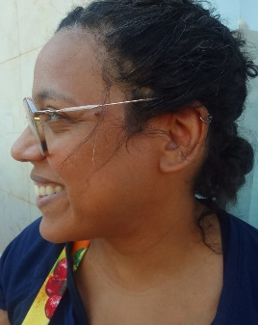
Bénédicte MacGregor
Chargée des données scientifiques
b.macgregor@parisnanterre.fr
Tél : 01 40 97 73 51

La chargée des données scientifiques de l’unité accompagne les tous les membres de l’unité tout au long du cycle de vie des données de recherche (gestion, description, préservation, stockage et archivage) notamment sur la mise en conformité des données collectés au RGPD. Elle participe à la valorisation des projets de recherche portés par les membres du laboratoire.
Bénédicte MacGregor pourra apporter son aide aux doctorant.e.s pour l’élaboration de leur plan de gestion des données (PGD).

Les gestionnaires financiers du laboratoire

Faïza Mohamed Said
Gestionnaire CNRS
faiza.mohamed-said@parisnanterre.fr
Tél : 01 40 97 73 55


Marc Girard
Gestionnaire Université Paris Cité
marc.girard@u-paris.fr
Tél : 01 57 27 71 82


Tahani Kacharem
Gestionnaire Université Paris Cité
tahani.khacharem@u-paris.fr


Nedjma Annane
Gestionnaire Université Paris 8
nathalie.meziane@univ-paris8.fr
Tél : 01 49 40 66 83

La mission des gestionnaires du laboratoire consiste à accompagner l’ensemble des membres de l’unité dans l’organisation de leurs missions de manière efficace et fluide. Ils.Elles interviennent sur plusieurs aspects essentiels à la bonne marche du laboratoire, en veillant à offrir un soutien administratif et logistique.
En matière de gestion financière, les gestionnaires jouent un rôle important. Ils.Elles sont responsables de l’exécution des actes de gestion tels que la création et le suivi des bons de commande, la gestion des factures, et la vérification de la conformité des dépenses avec les budgets alloués. Ils.Elles assurent également la bonne gestion des contrats avec les fournisseurs et prestataires, en garantissant que les achats et services répondent aux besoins des membres du laboratoire tout en respectant les contraintes budgétaires et réglementaires.
Au-delà de la gestion financière, ils.elles apportent un appui logistique lors des événements scientifiques organisés par le laboratoire, qu’il s’agisse de colloques, de séminaires, d’ateliers, ou de journées d’étude. Cet accompagnement peut inclure la gestion des inscriptions, l’organisation matérielle des salles, la coordination avec les services techniques et la communication avec les participants.
Les gestionnaires jouent également un rôle de relais entre les différents services administratifs et financiers des différentes tutelles, en facilitant les échanges et en veillant à la bonne transmission des informations. Ils et elles s’assurent que les procédures administratives sont bien respectées et que chaque membre du laboratoire dispose de l’accompagnement nécessaire pour mener à bien ses projets.

5| Les représentants des doctorant.e.s au sein du LADYSS

Les doctorant.e.s du LADYSS bénéficient de représentant.e.s élus, qui jouent un rôle central dans la vie collective et scientifique du laboratoire. Ces représentant.e.s assurent une liaison entre les doctorant.e.s, la direction du laboratoire, les ateliers de recherche et les écoles doctorales affiliées. Leur mission est d’être à l’écoute des besoins de leurs pairs et de porter leurs voix dans les différentes instances.

Les représentant.e.s actuel.le.s des doctorant.e.s sont :
Suzie Bernard (P8) - suziebernard4@gmail.com
Alexandre Marsaud (UPC) - alexandremarsaud36@gmail.com
Juliette Schlegel (UPC) - schlegel.juliette@gmail.com
Maëlle Schneider (UP1) - Maelle.Schneider@etu.univ-paris1.fr

Rôles et missions des représentant.e.s des doctorant.e.s

Relais d’Information
Les représentant.e.s des doctorant.e.s jouent un rôle essentiel de relais d’information au sein du LADYSS. Leur mission consiste à assurer la transmission des informations importantes entre les doctorant.e.s et les différentes instances décisionnelles du laboratoire, qu’il s’agisse de la direction, du conseil de laboratoire ou encore des ateliers. Ils et elles veillent également à diffuser auprès de l’ensemble des doctorant.e.s les opportunités scientifiques pertinentes, telles que les colloques, les formations ou les appels à projets, afin de favoriser l’intégration et la participation active de tous et toutes à la vie scientifique du laboratoire.

Défense des intérêts des doctorant.e.s
Les représentant.e.s des doctorant.e.s ont pour mission de défendre les intérêts de leurs pairs en portant leurs préoccupations et leurs propositions auprès du conseil de laboratoire. Ils et elles veillent à ce que les besoins des doctorant.e.s, qu’il s’agisse de ressources, de financements ou de conditions de travail, soient pris en compte dans les processus décisionnels. Leur rôle inclut également une participation active à la vie collective du LADYSS, notamment à travers l’organisation d’événements tels que les Doctoriales, les séminaires ou les journées thématiques. Ils et elles contribuent ainsi à renforcer les échanges au sein du laboratoire et à favoriser les interactions entre doctorant.e.s et chercheur.e.s confirmé.e.s.

Soutien et orientation
Les représentant.e.s des doctorant.e.s jouent également un rôle d’accompagnement en facilitant l’intégration des nouveaux et nouvelles doctorant.e.s au sein du LADYSS. Ils et elles les aident à mieux comprendre les dynamiques internes du laboratoire, qu’il s’agisse des ateliers, des ressources disponibles ou des démarches administratives, et constituent un point de contact privilégié pour répondre aux questions ou orienter vers les interlocuteurs et dispositifs appropriés. Leur mission s’étend aussi aux écoles doctorales auxquelles le LADYSS est affilié (ED 395, 401, 624, 434), où ils et elles représentent les doctorant.e.s dans les différentes instances, participent aux discussions relatives aux formations, aux dispositifs de soutien financier et aux évolutions des cursus, contribuant ainsi à défendre les intérêts des doctorant.e.s et à renforcer leur visibilité au sein de ces structures.

Pourquoi un.e représentant.e est essentiel.le ?
Les représentant.e.s sont le lien entre les doctorant.e.s et le laboratoire, garantissant que leurs préoccupations soient entendues.
Ils.elles renforcent la cohésion entre les doctorant.e.s et encouragent une dynamique d’échange et de collaboration.
Être représentant.e permet de prendre part activement à la gestion des activités du laboratoire et d’acquérir des compétences en organisation et en leadership.

Comment devenir représentant.e ?
Les représentant.e.s des doctorant.e.s sont élu.e.s par leurs pairs lors d’élections organisées au laboratoire ou dans les écoles doctorales. Tout doctorant.e intéressé.e par cette fonction peut se porter candidat.e.

LES RESSOURCES A VOTRE DISPOSITION PAR SITE

1| Université Paris Cité

Tout savoir sur le doctorat à l’Université Paris Cité :
https://u-paris.fr/doctorat/
Les doctorant.e.s du LADYSS bénéficient d'un espace collaboratif dédié au 8ème étage, doté d'ordinateurs connectés à Internet et d'une imprimante, ainsi que de casiers sécurisés pour ranger leurs affaires personnelles. En plus des fournitures de bureau, vous y trouverez une cafetière, une bouilloire et un canapé pour favoriser un environnement propice au travail et à l'échange. Nous vous encourageons vivement à profiter de cet espace pour travailler, discuter, et le personnaliser à votre goût. N'hésitez pas à utiliser le groupe WhatsApp dédié à Olympe de Gouges pour annoncer vos présences respectives et faciliter les échanges avec les autres doctorant.e.s.
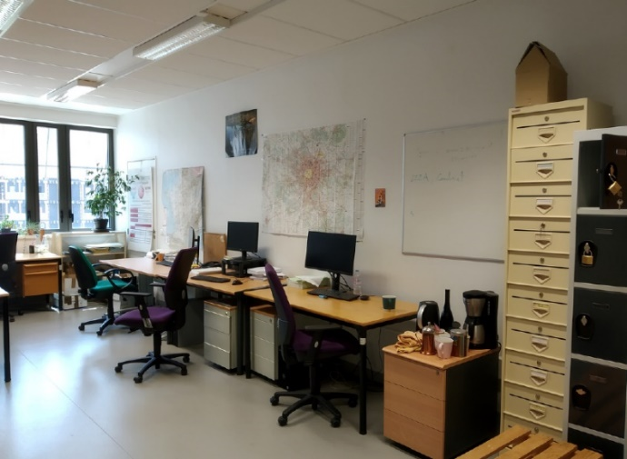

Pour les demandes de badges, clés, courrier, matériel, réservation de salle (hors enseignement), votre interlocuteur principal est Marc Girard, le gestionnaire LADYSS pour le site Paris Cité. Son bureau est au 8ème étage du bâtiment Olympe de Gouges (863). Marc Girard a également en charge la prise en charge de vos missions et de vos demandes d’achat.

2 | Université Paris Nanterre
Tout savoir sur le doctorat à l’Université Paris Nanterre :
https://ed-etc.parisnanterre.fr/futurs-doctorants/presentation
Au sein du LADYSS Nanterre, une grande salle dédiée aux doctorants est mise à votre disposition. Cette salle est aménagée avec des équipements informatiques modernes pour faciliter vos travaux de recherche. De plus, vous avez accès à la bibliothèque du LADYSS, qui vous offre une vaste sélection de ressources documentaires. Ces espaces sont conçus pour soutenir vos études et favoriser un environnement de travail propice à l'avancement de vos projets doctoraux. N'hésitez pas à en profiter pleinement !
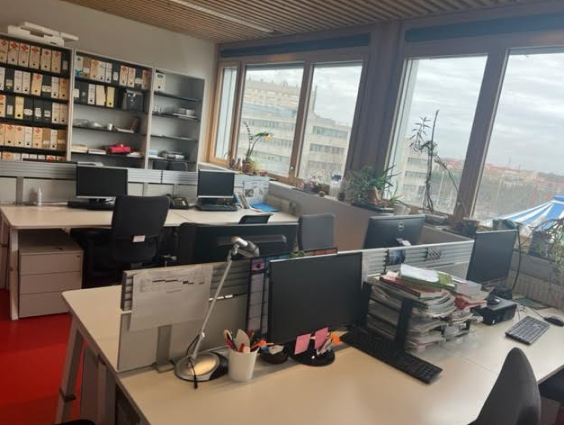

Bibliothèque du LADYSS Nanterre

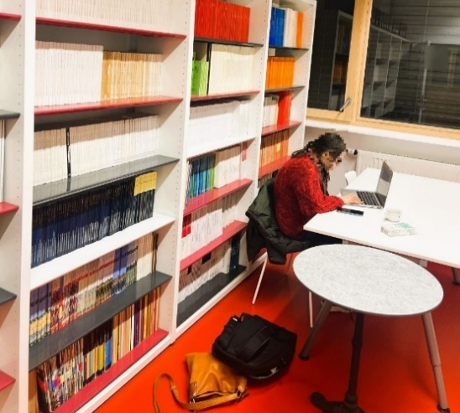

3| Université Paris 8 Vincennes Saint-Denis

https://www.univ-paris8.fr/-Doctorats-
Les locaux des membres du département de Géographie sont au bâtiment D du Campus de Paris 8.
Bureau D 330 : salle des doctorant.es du Ladyss

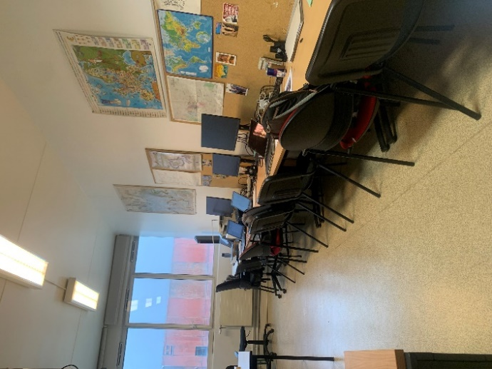
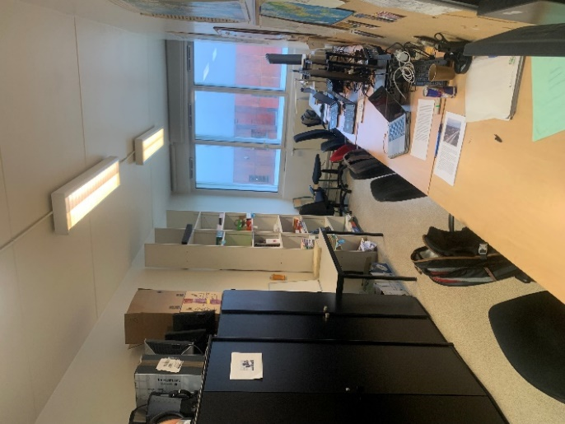

4| Université Paris 1 Panthéon Sorbonne
Tout savoir sur le doctorat à l’Université Panthéon Sorbonne :
https://recherche.pantheonsorbonne.fr/doctorat-hdr/doctorat

5| Campus Condorcet

Bureaux partagés :

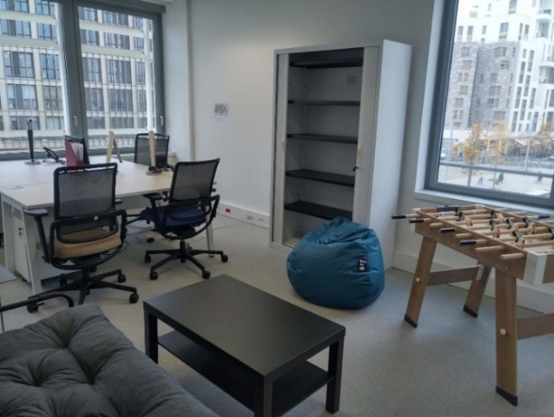

Espace de convivialité :

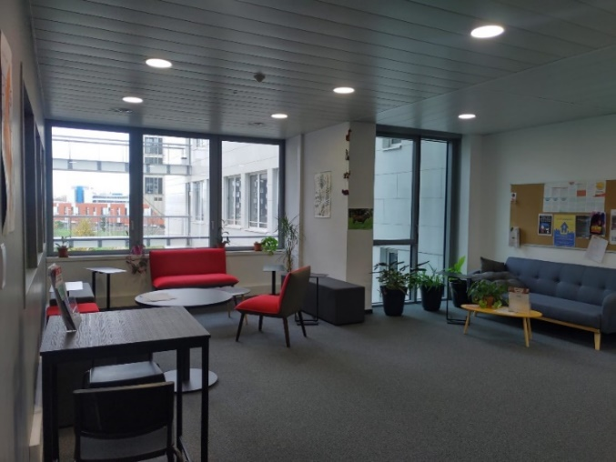

Jardin :
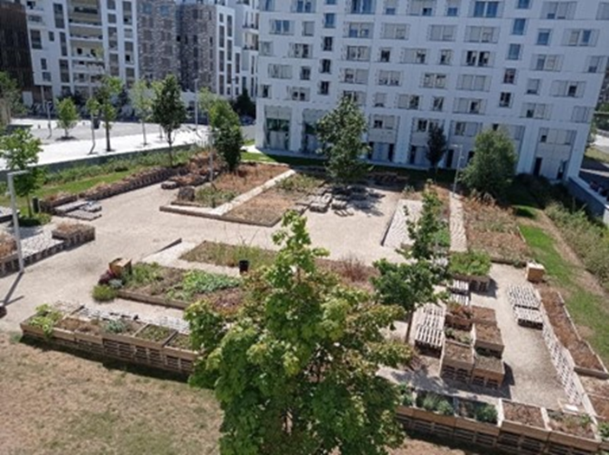

MODALITÉS D’INSCRIPTION EN THÈSE

1| Règles générales
Pour s’inscrire en doctorat, le candidat doit être titulaire d’un master 2 recherche ou avoir suivi une formation intégrant une initiation à la recherche. La thèse est menée sous la supervision d’un directeur de thèse, conformément à la charte des thèses, et réalisée au sein du LADYSS. Les co-directions de thèse et les cotutelles internationales sont encouragées.
La durée standard pour achever une thèse à temps plein est de trois ans, avec une possibilité d'extension d'une année sur demande motivée. Pour les doctorants à temps partiel, la durée maximale est fixée à six ans. L’obtention du grade de docteur repose sur la soutenance publique d’une thèse ou d’un ensemble de travaux, validée par un jury désigné par l'école doctorale.

2| Constitution du dossier d’inscription
L'inscription en doctorat n’est pas automatique. Le candidat doit d’abord identifier un enseignant habilité à diriger des recherches et obtenir son accord pour superviser la thèse. Ensuite, un dossier numérique doit être constitué via une plateforme dédiée, avec l’approbation du directeur de thèse, du directeur de laboratoire et du directeur de l’école doctorale.

3| Inscription administrative
Après acceptation, le candidat doit réaliser son inscription administrative, à renouveler chaque année pour maintenir le droit de soutenir sa thèse. Cette inscription inclut le paiement de droits fixés par arrêté ministériel et donne le droit de vote aux élections étudiantes.
Les candidats reçoivent une convocation électronique pour s’inscrire en ligne sur la plateforme de la scolarité centrale. Ceux résidant hors région ou à l'étranger peuvent effectuer cette démarche par correspondance en contactant l'école doctorale.

4| Contrat doctoral
Le contrat doctoral, régi par le décret n° 2016-1173, offre un financement pour les doctorants inscrits. Étant limité en nombre, il est attribué aux candidats présentant un excellent dossier académique.

Pour candidater, les étudiants doivent consulter leur directeur de thèse et la direction du laboratoire. Les candidatures sont classées par le directeur de recherche et transmises à l'école doctorale, où un jury les examine. Des contrats spécifiques liés à des thématiques prioritaires, notamment de la région Île-de-France, peuvent également être disponibles.

LES DIFFÉRENTS STATUTS ADMINISTRATIFS ET FINANCIERS

1| Doctorant.e contractuel.le
Le contrat doctoral est un contrat à durée déterminée établi entre l’université (UPN, UPC, UP1, UP8) et le.la doctorant.e. Il permet au.à la doctorant.e de se consacrer entièrement à ses travaux de recherche pour une durée de trois ans.
Rémunération : 2 200 € bruts mensuels au 1er janvier 2025.
Missions complémentaires possibles (décret d’août 2016) : Les doctorant.e.s contractuel.le.s peuvent réaliser des missions d’enseignement ou de valorisation scientifique, qui donnent lieu à une rémunération supplémentaire (voir section suivante).
(Arrêté du 26 décembre 2022 modifiant l’arrêté du 29 août 2016 fixant la rémunération des doctorants contractuels)
Doctorant.e contractuel.le avec mission
Un.e doctorant·e contractuel.le peut effectuer des missions complémentaires, telles que :
Enseignement : Jusqu’à 64 heures par an (rémunérées à 44,41 € brut/heure pour les TD).
Valorisation scientifique : Diffusion de la recherche ou expertise, pour un maximum de 32 journées par an.
Expertise : Missions dans des entreprises, collectivités ou administrations publiques (32 journées maximum/an).
Les missions complémentaires sont rémunérées, par exemple :
Journée d’expertise ou valorisation : Rémunérée au double du taux horaire d’un TD.

2| ATER (Attaché.e temporaire d’enseignement et de recherche)
Le statut d’ATER est destiné aux doctorant.e.s proches de leur soutenance ou aux jeunes docteur.e.s. Il permet de concilier :
Préparation de la thèse ou concours de recrutement dans l’enseignement supérieur.
Enseignement dans les universités, dans le cadre d’un contrat d’agent contractuel.
Les postes d’ATER sont directement gérés par les universités.
Informations complémentaires :
www.education.gouv.fr/cid1217/les-attaches-temporaires.html

3 | Boursier CIFRE (Convention industrielle de formation par la recherche)
Les contrats CIFRE permettent aux doctorant.e.s de réaliser leur thèse en collaboration avec une entreprise, une association ou une administration publique, tout en menant des travaux en lien avec une équipe de recherche extérieure.
Statut : Salarié.e sous contrat privé (CDD de 3 ans minimum ou CDI).
Rémunération minimale : 26 400 € bruts annuels en 2025.
Co-financement : Par l’État et l’entreprise d’accueil.
Informations complémentaires : www.anrt.asso.fr

4 | Autres financements de la thèse
En sciences humaines et sociales, lettres, droit et économie, diverses institutions proposent des financements :
Institutions publiques : Ministères, conseils régionaux, collectivités territoriales.
Fondations et associations : Financements ponctuels ou appels à projets.
Exemples :
- Bourses internationales (AUF, Erasmus).
- Bourses régionales (Île-de-France).
- Appels à projets des organismes de recherche français.
Le.la doctorant·e doit rester vigilant.e et proactif.ve pour identifier les opportunités dans son domaine. Une liste des financements disponibles est accessible sur le site des différentes écoles doctorales.

DROITS ET DEVOIRS DU.DE LA DOCTORANT.E

1| La couverture sociale
Doctorant.e.s salarié.e.s : Ceux.celles dont la thèse est financée par un contrat de travail à durée déterminée (contrat doctoral, contrat CIFRE, etc.) sont considéré.e.s comme salarié.e.s. Ils.elles relèvent du régime général de la sécurité sociale et bénéficient d'une couverture pour les accidents de travail pendant toute la durée de leur contrat. Cette couverture cesse à l'expiration du contrat.
Doctorant.e.s non salarié.e.s : Ceux.celles dont les travaux de recherche ne sont pas financés ou qui perçoivent des aides sous forme de bourses sans contrat de travail restent affilié.e.s en tant qu’assuré.e.s autonomes à leur régime de sécurité sociale actuel.

2| La charte des thèses
Les droits et devoirs des doctorant.e.s sont définis dans un document appelé « charte des thèses », accompagné d’une convention de formation. Cette convention, signée électroniquement par le.la doctorant.e, les directeurs.trices de thèse, ainsi que la direction du centre de recherche et de l’école doctorale, formalise les engagements lors de la validation de la candidature sur la plateforme de l’école doctorale.
Bien qu’elle n’ait pas de valeur juridique de contrat, cette convention constitue le document de référence pour encadrer les droits et obligations du.de la doctorant.e au sein du laboratoire et de l’école doctorale. Il est essentiel de la lire avec attention.
En cas de conflit avec les directeurs.trices de thèse ou la direction du laboratoire d’accueil, le.la doctorant.e peut solliciter l’intervention du.de la directeur.trice de l’école doctorale, qui initiera une médiation. Il est cependant recommandé de consulter en premier lieu les représentant.e.s des doctorant.e.s aux conseils du laboratoire et de l’école doctorale.

3| Insertion du.de la doctorant.e dans son équipe de recherche
Le.la doctorant.e est intégré.e à l’atelier de recherche de son.sa directeur.trice et bénéficie des mêmes facilités que les chercheur.e.s titulaires pour accomplir ses travaux de recherche. Le laboratoire LADYSS met en place des dispositifs spécifiques aux doctorant.e.s pour favoriser le bon déroulement des thèses. Le LADYSS offre aux doctorant.e.s un environnement de recherche dynamique et des ressources variées pour assurer le bon déroulement de leurs travaux. Voici les principaux dispositifs et opportunités mis à leur disposition :

4| Intégration à un Atelier de recherche
Le.la doctorant.e est intégré.e à l’un des ateliers ou groupes de recherche dirigés par son.sa directeur.trice de thèse. Cette intégration permet :
- Une immersion dans la dynamique du laboratoire avec une participation aux séminaires, colloques et projets collaboratifs.
- Un accompagnement scientifique, des conseils méthodologiques, des orientations bibliographiques, et des échanges réguliers avec les membres du groupe.
- La collaboration interdisciplinaire permet d’enrichir sa recherche en travaillant avec des chercheur.e.s d'autres disciplines.

5|Accès aux ressources matérielles et logistiques
Le LADYSS met à disposition des doctorant.e.s les mêmes facilités que les chercheur.e.s titulaires, notamment :
Des espaces de travail avec l’accès aux salles des doctorant.e.s, aux bureaux partagés ou encore à des postes de travail au sein du laboratoire, selon les disponibilités.
L’usage des équipements informatiques, imprimantes, scanners, clés USB chiffrées et autres ressources nécessaires pour les recherches.
L’accès aux bases de données, bibliothèques et ressources documentaires spécialisées en sciences humaines et sociales.

6|Dispositifs spécifiques pour les doctorant.e.s
Pour garantir le bon déroulement des thèses, le LADYSS met en place des dispositifs dédiés :
Séminaires : Organisation de rencontres régulières où les doctorant.e.s peuvent présenter l’avancement de leurs travaux, échanger avec leurs pairs, et bénéficier des retours des chercheur.e.s expérimenté.e.s.
Les doctoriales : Événements annuels pour promouvoir les échanges interdisciplinaires, partager les résultats de recherche, et renforcer la cohésion entre les doctorant.e.s et les chercheur.e.s.
Ateliers méthodologiques : Formations sur les outils de recherche (logiciels, techniques de collecte et d’analyse de données), spécifiques aux sciences humaines et sociales.

7| Accompagnement administratif et financier
Le LADYSS peut orienter les doctorant.e.s vers des financements spécifiques, tels que les aides à la mobilité pour des missions de terrain ou des participations à des colloques.
Un soutien administratif pour les démarches liées à l’inscription, la rédaction de conventions de recherche ou la candidature à des contrats doctoraux.

8| Valorisation et diffusion des travaux
Un accompagnement dans la rédaction et la soumission d’articles dans des revues scientifiques, ou la publication de chapitres d’ouvrage.
L’appui logistique et financier pour présenter leurs travaux lors de conférences nationales et internationales.
L’opportunité de partager les résultats dans les événements organisés par le LADYSS ou ses partenaires.

9| Réseautage et collaborations
Le LADYSS favorise l’intégration des doctorant.e.s dans des réseaux professionnels et académiques :
Réseaux internationaux : Participation à des programmes de recherche internationaux, notamment dans le cadre des cotutelles.
Projets interdisciplinaires : Collaboration avec des équipes issues de divers champs des sciences humaines et sociales.
Rencontres avec des acteurs socio-économiques : Intégration dans des partenariats locaux ou internationaux en lien avec leurs thématiques de recherche.
Être doctorant.e au LADYSS signifie bénéficier d’un cadre de travail stimulant et d’un accompagnement scientifique et logistique de qualité. Ces ressources permettent non seulement de mener des recherches dans les meilleures conditions, mais aussi de valoriser les résultats et de construire un réseau professionnel solide, essentiel pour la carrière académique ou dans d’autres secteurs.

10| Formation doctorale au sein des écoles doctorales
L’ensemble des informations concernant la formation doctorale est également en ligne sur l’ENT des différentes universités (UPC, UPN, UP1 et UP8). Le.la doctorant.e, quel que soit son statut, doit valider 80 ECTS de formation doctorale sous des formes variées dont le contenu et les modalités de validation sont précisées en détail sur les sites des universités.

Organisation de la soutenance de thèse
L'organisation des soutenances de thèse varie selon les universités, bien que des principes communs existent. Voici un aperçu des procédures spécifiques pour l'Université Paris Nanterre, l'Université Paris 1 Panthéon-Sorbonne, l'Université Paris Cité et l'Université Paris 8.

Université Paris Nanterre
Le.la doctorant.e doit déposer sa thèse sur la plateforme ADUM au moins six semaines avant la date prévue de la soutenance. Ce délai est essentiel pour l'organisation, l'impression et l'envoi de la thèse aux rapporteurs, conformément à l'arrêté du 25 mai 2016.
La composition du jury est proposée par le.la directeur.rice de thèse et validée par l'école doctorale. Les rapporteurs doivent être extérieurs à l'établissement et habilités à diriger des recherches.
Une fois la date fixée, le.la directeur.rice de thèse communique avec le bureau des soutenances pour réserver une salle et organiser les aspects logistiques.
La soutenance est publique, sauf dérogation, et se déroule devant le jury qui évalue le travail et délibère sur l'attribution du diplôme.

Université Paris 1 Panthéon-Sorbonne
Le.la doctorant.e, en accord avec son.sa directeur.trice de thèse, fixe une date de soutenance et réserve une salle via le secrétariat concerné.
La thèse doit être déposée en version numérique sur la plateforme ADUM, accompagnée des documents requis, au moins deux mois avant la soutenance.
La composition du jury, proposée par le.la directeur.rice de thèse, est soumise à l'école doctorale pour validation. Les rapporteurs doivent être extérieurs à l'université et habilités à diriger des recherches.
Après réception des rapports des rapporteurs, la soutenance se déroule publiquement devant le jury, qui délibère ensuite sur l'attribution du diplôme.

Université Paris Cité
Le.la doctorant.e doit informer l'école doctorale de son intention de soutenir sa thèse afin de recevoir les instructions spécifiques.
La thèse est déposée en version numérique selon les modalités précisées par l'école doctorale, dans les délais requis.
La composition du jury est proposée par le.la directeur.rice de thèse et validée par l'école doctorale, en respectant les critères d'indépendance et de qualification des membres.
La réservation de la salle et les aspects logistiques sont coordonnés avec les services compétents de l'université.
La soutenance, généralement publique, se déroule devant le jury, qui évalue le travail et décide de l'attribution du diplôme.
Université Paris 8
Le.la doctorant.e, en concertation avec son.sa directeur.trice de thèse, fixe une date de soutenance et entame les démarches administratives auprès de l'école doctorale.
La thèse doit être déposée en version numérique et/ou papier, selon les exigences de l'université, dans un délai déterminé avant la soutenance.
La composition du jury est soumise à l'approbation de l'école doctorale, en veillant à l'indépendance et à la qualification des membres.
La réservation de la salle et la coordination des aspects matériels sont assurées en collaboration avec les services universitaires concernés.
La soutenance se déroule devant le jury, qui évalue la qualité du travail et délibère sur l'octroi du diplôme.
Les procédures peuvent varier en fonction des écoles doctorales et des disciplines. Il est donc recommandé aux doctorant.e.s de consulter les directives spécifiques de leur université et de leur école doctorale pour s'assurer du respect des étapes et des délais requis.

LA FORMATION DOCTORALE

1| Accompagnement méthodologique et financier des doctorant.e.s
La formation doctorale repose à la fois sur un accompagnement méthodologique et sur un soutien financier. Sur le plan méthodologique, les doctorant.e.s du laboratoire participent chaque année aux Doctoriales, qui permettent aux volontaires de présenter l’avancement de leurs recherches. Par ailleurs, un rapport d’étape annuel doit être rédigé et transmis au comité de suivi ainsi qu’au directeur ou à la directrice de recherche avant chaque réinscription, garantissant ainsi un suivi régulier et structuré du travail doctoral. Sur le plan financier, les écoles doctorales apportent leur soutien à différentes activités directement liées à la recherche, notamment la participation à des colloques lorsque la communication du ou de la doctorant.e est acceptée. Elles prennent généralement en charge 50 % des frais, à condition que le laboratoire finance la part restante et que la demande de financement soit correctement remplie et justifiée, avec un budget détaillant les coûts de transport, de séjour ou d’inscription.

1| Soutenance de la thèse
La soutenance de la thèse est encadrée par l’arrêté du 25 mai 2016, la charte des thèses et, le cas échéant, une convention de cotutelle. La date est fixée conjointement par le ou la doctorant.e et le directeur ou la directrice de recherche, dans un délai minimal de trois mois afin de permettre la préparation matérielle et scientifique du jury. Sa composition, proposée au président de l’université après avis du directeur de l’école doctorale, est définie en collaboration entre le doctorant ou la doctorante et son directeur ou sa directrice de recherche, qui prend également en charge les contacts avec les membres ainsi que les aspects financiers liés à leur venue. Les laboratoires assurent le financement des déplacements, avec un appui possible des écoles doctorales. Dans le cadre d’une cotutelle, ces modalités sont négociées en amont par les deux directions de thèse, en France et à l’étranger, et intégrées dans un budget prévisionnel annexé à la convention.

COMPLÉMENTS SUR LE CURSUS DU.DE LA DOCTORANT.E

1 | Réinscription
La préparation d’un doctorat nécessite généralement trois ans à temps plein, avec une durée maximale de six ans pour les doctorant.e.s exerçant une activité salariée. Des extensions annuelles peuvent être accordées par le chef d’établissement dans des circonstances particulières. Une césure unique, non divisible et d’une durée maximale d’un an, peut également être autorisée sur demande justifiée, suspendant temporairement la formation et les travaux de recherche sans être comptabilisée dans la durée totale de la thèse.
Les réinscriptions ne sont pas automatiques et nécessitent la présentation de documents spécifiques, variables selon l’année d’inscription et l’école doctorale. Les exigences pour les doctorant.e.s à temps partiel suivent le même cadre, avec un décalage d’un an par rapport à celles des doctorant.e.s à temps plein.
Un rapport d’avancement est demandé chaque année, avec des modèles disponibles sur les sites des écoles doctorales. Ce rapport inclut l’avis du.de.la directeur.trice de thèse, prenant en compte la situation particulière du.de la doctorant.e (contractuel.le ou salarié.e). Au-delà de la sixième année, un brouillon de la thèse est requis. En cas de dépassement, sauf pour des raisons techniques liées à l’organisation du jury, une réunion avec le directeur.trice de l’école doctorale, le.la directeur.trice de thèse, le.la doctorant.e et le.la directeur.rice du laboratoire ou leurs représentant.e.s sera nécessaire pour décider de la réinscription.

2| Les communications dans les colloques et autres publications
Durant leur parcours, les doctorant.e.s sont amené.e.s à communiquer sur leurs recherches et à publier leurs travaux, des étapes essentielles pour leur développement académique et professionnel.
Formats de Communication
Les colloques offrent divers formats de présentation :
- Présentation individuelle : Un.e seul.e orateur.rice expose ses travaux.
- Session thématique : Plusieurs intervenant.e.s présentent des communications sur un thème commun.
- Session de poster : Le.la doctorant.e résume ses travaux dans un poster et répond aux questions des participant.e.s de manière informelle.
- La participation des doctorant.e.s à ces formats varie selon les disciplines et leur culture de recherche. Le soutien du.de la directeur.rice de thèse et l’environnement scientifique du laboratoire sont précieux pour s’adapter à ces pratiques.
Importance des Publications
Les contributions écrites (articles dans des revues, comptes rendus, traductions, etc.) sont particulièrement valorisées dans les dossiers de candidature pour des postes académiques. Il est fortement recommandé de soumettre ces textes à l’avis du.de la directeur.rice de thèse avant leur envoi définitif.
Les publications et les communications dans les colloques ne servent pas seulement à valoriser les travaux, mais aussi à construire un réseau professionnel et à se préparer à la qualification au CNU. Celle-ci est rarement attribuée à des thèses sans publications annexes. Les articles peuvent être co-signés avec le.la directeur.trice de thèse, bien qu’il soit préférable que cette co-signature ne concerne pas l’ensemble des travaux.
Soutien Financier
Le LADYSS et l’école doctorale peuvent contribuer aux frais des colloques lorsque les communications des doctorant.e.s sont acceptées, sous réserve de l’approbation préalable de leurs directeur.trice.s.
En résumé, multiplier les communications et publications est une étape essentielle pour développer sa carrière académique, valoriser ses travaux et s’intégrer au réseau de sa discipline.


À qui s’adresser

En tant que doctorant·e du LADYSS, vous aurez besoin d’orientations et de soutien pour différentes étapes de votre parcours doctoral. Voici un guide pratique des interlocuteur.rice.s clés au sein du laboratoire et des écoles doctorales associées :
1. Directeur.trice de thèse
Votre premier.ère interlocuteur.trice pour toute question relative à votre recherche. Il.elle vous guide dans l’élaboration de votre projet, la rédaction de votre thèse et la publication de vos travaux.

Quand s’adresser à lui.elle ?
- Pour discuter de l’orientation scientifique de votre recherche.
- Pour obtenir des conseils sur les publications, communications et méthodologies.
- En cas de difficultés académiques ou organisationnelles liées à votre thèse.
2. Responsable de l’atelier de recherche
Coordonne les activités scientifiques de l’atelier auquel vous êtes rattaché.e. Il.elle peut vous inclure dans des projets collectifs et favoriser les échanges interdisciplinaires.
Quand s’adresser à lui.elle ?
- Pour participer aux séminaires et projets d’atelier.
- Pour discuter de collaborations possibles avec d’autres membres du laboratoire. Pour demander un financement pour une mission.

3. Référent.e des doctorant.e.s au LADYSS
Point de contact privilégié pour les doctorant.e.s. Il.elle peut vous orienter vers les bonnes ressources ou interlocuteur.trice.s.
Quand s’adresser à lui.elle ?
- Pour des conseils sur la vie doctorale, les démarches administratives ou les opportunités spécifiques (colloques, financements, formations, etc.).
4. Services Administratifs du LADYSS
Assure la gestion logistique et administrative du laboratoire :
Quand s’adresser à eux ?
Myriam Djedi, Secrétaire Générale
Tél : 01 40 97 78 06 – myriam.djedi@parisnanterre.fr

Accueil et aide aux doctorant.e.s
- Conventions d'accueil : Signature, renouvellement et suivi administratif.
- Conventions de stage
- Conventions de collaboration
- Conventions partenariales
- Conventions financières
- Missions et déplacements : Assistance pour les demandes de prise en charge des frais de mission (transport, hébergement, etc.).
- Documents officiels : Fourniture d'attestations ou de documents administratifs spécifiques liés au statut de doctorant.e.
- Demandes de financement : Aide à la préparation des dossiers pour obtenir un soutien financier.

Bénédicte MacGregor, chargée des données scientifiques
b.macgregor@parisnanterre.fr
Tél : 01 40 97 73 51
- Gestion des données de recherche
- Conformité au RGPD
- Plans de gestion de données (PGD)
- Utilisation de logiciels de gestion bibliographique tels que ZOTERO
- Science ouverte
Faiza Mohamed Said, gestionnaire CNRS
Tél : 01 40 97 73 55 - faiza.mohamed-said@parisnanterre.fr
- Gestion des commandes
- Gestion des missions
- Gestion des factures
- Organisation logistique des évènements
Marc Girard, gestionnaire UPC
Tél : 01.57.27.71.82 - marc.girard@u-paris.fr
- Gestion des commandes
- Gestion des missions
- Gestion des factures
- Organisation logistique des évènements

Tahani Kacharem, gestionnaire UPC
Mail : tahani.khacharem@u-paris.fr
- Gestion des commandes
- Gestion des missions
- Gestion des factures
- Organisation logistique des évènements

Nedjma Annane, gestionnaire Paris 8
Tél : 01 49 40 66 83 - nathalie.meziane@univ-paris8.fr
- Gestion des commandes
- Gestion des missions
- Gestion des factures
- Organisation logistique des évènements

Liens utiles :
Guide des doctorant.e.s étranger.e.s (2019 malheureusement déjà en partie daté suite aux dernières réformes) :
https://ancmsp.com/2019/04/05/guide-des-doctorant%C2%B7e%C2%B7s-etranger%C2%B7e%C2%B7s/

Doctorat et chômage : le Guide de l’ANCMSP (2021) : https://ancmsp.com/2021/02/23/doctorat-et-chomage-le-guide-de-lancmsp/

Le « Guide du voyage galaxique » aide les candidat.e.s à optimiser leur dossier de maître.sse de conférence, tout en soulignant la variabilité des pratiques de recrutement et le besoin de standardisation des CV : https://academia.hypotheses.org/29859

Guide du Doctorat : Ce guide présente les conditions, procédures et conseils pour l'organisation du système doctoral, la conduite d'un projet de thèse et la poursuite de carrière des docteur.e.s.
https://guide-doctorat.fr/

Boîte à Outils du Doctorant : Cette ressource offre des informations sur toutes les étapes de la réalisation d'une thèse, de la définition du sujet à la diffusion post-soutenance.
https://bu.parisnanterre.fr/boite-a-outils-du-doctorant

Guide pour la Rédaction et la Présentation des Thèses : Ce document aide les doctorant.e.s pendant la phase de rédaction de leur thèse, offrant des recommandations sur la structuration logique et la présentation.
https://www.sorbonneuniversite.fr/sites/default/files/media/2020-01/guidoct_0.pdf
Passeport pour la Science Ouverte : Conçu pour accompagner les doctorant.e.s à chaque étape de leur recherche, ce guide propose des bonnes pratiques et des outils directement applicables, quel que soit le champ disciplinaire.
https://www.science-ouverte.cnrs.fr/actualite/passeport-pour-la-science-ouverte-guide-pratique-a-lusage-des-doctorantes/

Guide "Je publie, quels sont mes droits ?"
https://www.ouvrirlascience.fr/je-publie-quels-sont-mes-droits/

Formadoct : Plateforme de formation à distance en information et documentation, destinée aux doctorant.e.s souhaitant améliorer leur veille ou s'informer sur le dépôt de leur thèse.
https://formadoct.doctorat-bretagneloire.fr/

Guide "Pratiquer une recherche intègre et responsable"
https://comiteethique.cnrs.fr/wpcontent/uploads/2019/10/GUIDE-2017-FR.pdf

Ressources pour les Doctorant.e.s - Réseau Thèses : Ce site fournit des informations sur le signalement, le dépôt, la conservation et la valorisation des thèses de doctorat.
https://abes.fr/reseau-theses/ressources-pour-les-doctorants/

